74. ¿Desglosa el gasto en compromisos plurianuales?

El municipio de Tonalá, Jalisco, no desglosa el gasto en compromisos plurianuales debido a que no se cuenta con ellos, no obstante en el Presupuesto de Egresos autorizado para el ejercicio fiscal 2017 en el capítulo 9000 se señala los Adeudos de Ejercicios Fiscales Anteriores (ADEFAS).

En la siguiente ruta de acceso: http://tonala.gob.mx/portal/ Apartado de Transparencia- Información Fundamental- Articulo 8- Numeral 1 Fracción V- Inciso C- Presupuesto Municipal 2017- Egresos Fuentes de Financiamiento

Consultar directamente en el siguiente link:
http://tonala.gob.mx/portal/wp-content/uploads/2017/01/04-Egresos-Fuente-de-Financiamiento.pdf

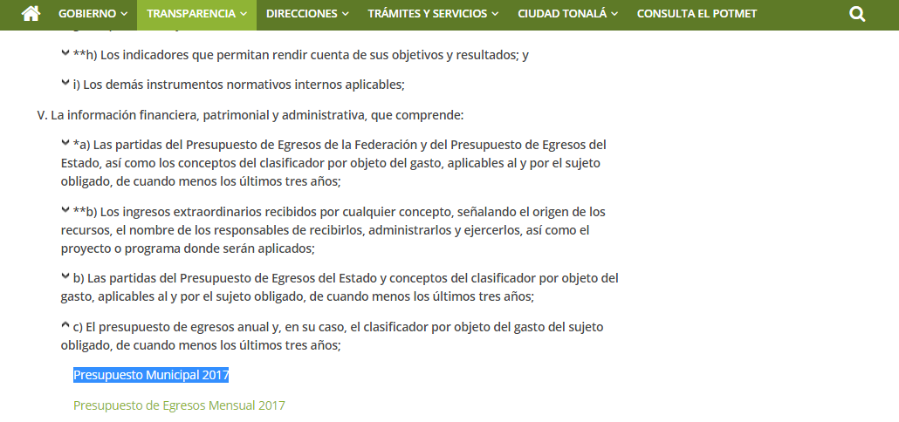

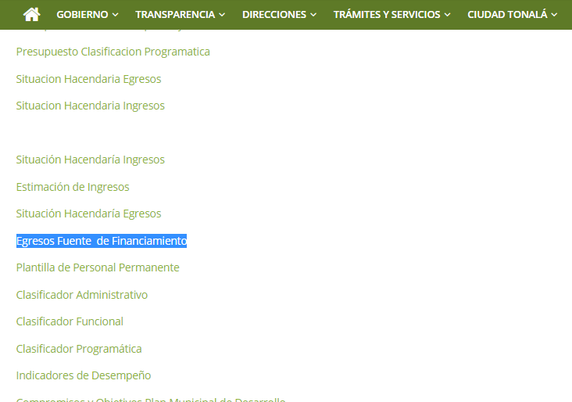

Presupuesto de Egresos por Clasificación por Objeto del Gasto y Fuentes de Financiamiento - 2017
Municipio: Tonalá, Jalisco
COG/FF | DESCRIPCIÓN  RECURSOS FISCALES | INGRESOS PROPIOS | RECURSOS FEDERALES |  |  | RECURSOS ESTATALES |  | OTROS RECURSOS | TOTAL ANUAL
 |  |  | APORTACIONES FONDO INFRAESTRUCTURA | APORTACIONES FONDO FORTALECIMIENTO | PARTICIPACIONES FEDERALES | PARTICIPACIONES ESTATALES | CONVENIOS
9000 | DEUDA PÚBLICA  - | 7,174,364 | - | - | 86,980,136 | - | - | - | 94,154,500
9500 | COSTO POR COBERTURAS  - | - | - | - | - | - | - | - | -
951 | Costos por coberturas  - | - | - | - | - | - | - | - | -
9600 | APOYOS FINANCIEROS  - | - | - | - | - | - | - | - | -
961 | Apoyos a intermediarios financieros  - | - | - | - | - | - | - | - | -
962 | Apoyos a ahorradores y deudores del Sistema Financiero Nacional  - | - | - | - | - | - | - | - | -
9900 | ADEUDOS DE EJERCICIOS FISCALES ANTERIORES (ADEFAS)  - | 7,174,364 | - | - | - | - | - | - | 7,174,364
991 | ADEFAS  - | 7,174,364 | - | - |  | - | - | - | 7,174,364

Fundamentación: Artículo 8 Numeral 1 Fracción V inciso c) de la Ley de Transparencia y Acceso a la Información Pública del Estado de Jalisco y sus Municipios.

Fuente: Presupuesto de Egresos para el Ejercicio Fiscal 2017, en el Municipio de Tonalá, Jalisco aprobado bajo Acuerdo No. 574 por el Pleno de este H. Ayuntamiento se publicó en Gaceta Tonallan de Diciembre 2016.

